Avvio senza attesa
La modalità standby aumenta la produttività dei veicoli fuoristrada e agricoli
La modalità standby sul controller compatto X90 CP150 offre la possibilità di riavviare una macchina o un veicolo immediatamente dopo che il motore è stato spento per un breve periodo. Il CP150, che completa l'ampia gamma di prodotti specifici per veicoli industriali di media complessità e medie dimensioni, è il primo controller B&R con questa modalità standby di nuova concezione.
Con il controller compatto CP150, l'attesa per il riavvio dell'elettronica dopo un breve periodo di spegnimento del motore viene completamente eliminata. Ciò consente di risparmiare tempo e aumentare la produttività nel lavoro quotidiano. Gli operatori possono eliminare le attese e anche diminuire le emissioni con il CP150, riducendo il loro impatto ambientale. B&R utilizza la batteria del veicolo per la funzione standby.
Monitoraggio intelligente della batteria per lo stato di carica
Quando la macchina è in standby, l'applicazione rimane attiva e monitora la macchina per tornare immediatamente alla modalità operativa dopo un evento di riattivazione avviato dall'accensione del motore, in CAN o I/O. Se la macchina rimane in modalità standby per un periodo di tempo prolungato, il controller impedisce lo scaricamento della batteria del veicolo utilizzando un dispositivo di monitoraggio della batteria stessa. Queste funzioni innovative sono parametrizzate in base alle esigenze del cliente.
Il CP150 completa l'ampio portafoglio di controller B&R per macchine utilizzate in ambienti difficili, ad esempio nei veicoli commerciali fuoristrada. Mentre il CP170 completamente modulare viene utilizzato prevalentemente per macchine di lusso, il mercato delle macchine medie con requisiti di sistema leggermente ridotti è il campo di applicazione preferito per il nuovo CP150.
Protetto da polvere, umidità e temperature estreme
Il controller compatto CP150 è ideale per ambienti difficili: il design protegge da polvere, umidità e temperature estreme. Il CP150 sopporta bene anche livelli di vibrazione molto variabili, come può accadere con i veicoli industriali. L'elevata resistenza alle vibrazioni comporta minori tempi morti per l'operatore e quindi un aumento della produttività. Il nuovo controller compatto ha una protezione IP69K e può quindi essere lavato ad alta pressione insieme al resto della macchina. Facoltativamente, il CP150 può utilizzare POWERLINK per collegarsi tramite collegamento daisy chain ad altri componenti.

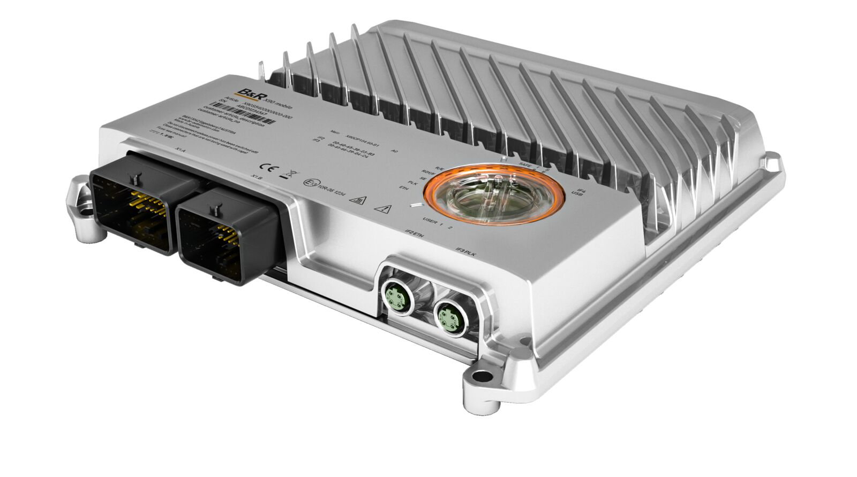
Il controller compatto CP150 con modalità standby di nuova concezione: l'attesa per il riavvio dell'elettronica viene com-pletamente eliminata, consentendo alla macchina di essere pronta per l'uso più rapidamente. (Immagine: B&R Industrial Automation)

A proposito di B&R
B&R, una divisione del Gruppo ABB, è leader globale nell'automazione industriale con sede in Austria. B&R combina tecnologia all'avanguardia con ingegneria avanzata per fornire ai clienti, praticamente di ogni settore, soluzioni complete per l'automazione di macchine e fabbriche, controllo del movimento, HMI e tecnologia di sicurezza integrata. Con gli standard di comunicazione IoT industriale tra cui OPC UA, POWERLINK e openSAFETY, nonché il software Automation Studio, B&R ridefinisce costantemente il futuro dell'ingegneria dell'automazione. Lo spirito innovativo che mantiene B&R all'avanguardia nell'automazione industriale è guidato dall'impegno a semplificare i processi e a superare le aspettative dei clienti.
Per maggiori informazioni, visita www.br-automation.com

